

# Postřižínský zpravodaj

###### Obecní úřad Postřižín, Pražská 42, Postřižín 250 70 info@obecpostrizin.cz – www.obecpostrizin.cz

4/2014

### OBSAH

Krátké zprávy z obecního úřadu 1

Výpisy ze zasedání zastupitelstva obce 2

Nebližší veřejná schůze 2

Komunální volby se blíží 3

Mateřská škola 3

Postřižíňáček a další školní rok 4

## Pozvánky 4

## Názory a připomínky 5

## Společenská rubrika - jubilanti 5

Inzerce 6

## **Krátké zprávy z obecního úřadu**

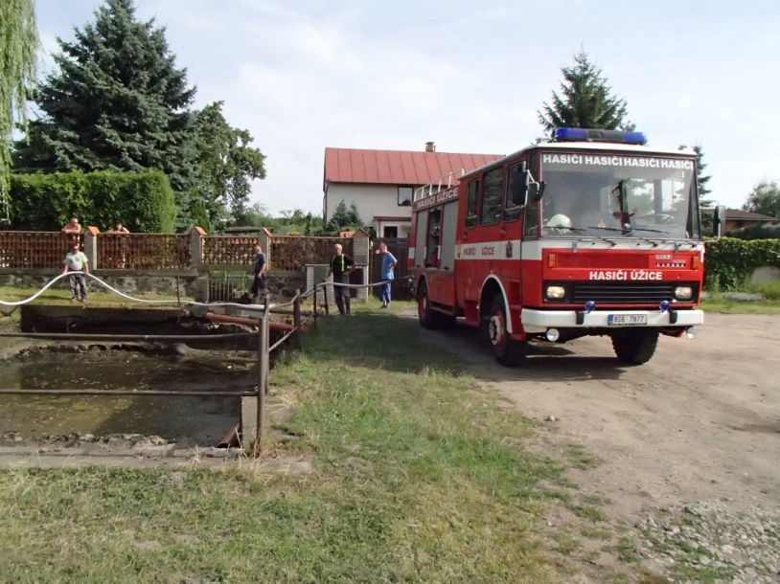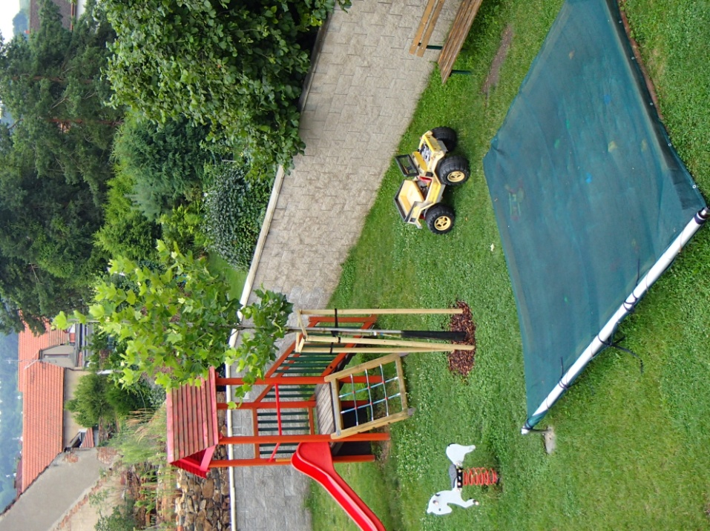

**Zakrývání dětského pískoviště**

Od poloviny července je pískoviště na dětském hřišti v prostorách obecního úřadu opatřeno sítí. Rádi bychom poprosili všechny rodiče, aby při odchodu vždy zajistili opětovné natažení sítě.

Prostor hřiště byl zároveň nově osázen stromy.

**Vyhlášení výběrového řízení na obsazení funkce Pracovník údržby veřejné zeleně – řidič traktoru**

Obecní úřad Postřižín vyhlašuje výběrové řízení na obsazení funkce Pracovník údržby veřejné zeleně – řidič traktoru. Předpokládaný nástup je od září 2014. Veškeré bližší informace (požadavky, pracovní náplň, náležitosti písemné přihlášky) jsou k dispozici na webových stránkách obce a na úřední desce. Písemné přihlášky je nutné doručit nejpozději do 18. srpna do 12 hodin podatelně OÚ Postřižín.

**Čištění rybníčku;** autor: Jana Motyčková

**Uzavření obecního úřadu**

Z důvodu čerpání dovolené bude ve dnech 11. - 15. srpna 2014 obecní úřad uzavřen.

**Místní potůček zasažen přívaly deště**

V úterý 8. července po poledni zasáhla obec průtrž mračen doprovázená silným krupobitím. Následkem toho se místní klidný potůček v necelé hodině proměnil v divoký potok. Naštěstí si koryto s nečekaným přívalem vody poradilo a k žádným škodám nedošlo.

**Čištění rybníčku v ulici Dlouhá**

V pátek 4. července proběhlo za pomoci úžických dobrovolných hasičů vyčištění rybníčku v ulici Dlouhá. Tímto by obec Postřižín ráda poděkovala Spolku dobrovolných hasičů Úžice za jejich výpomoc.

**Dětské hřiště;** autor: Jana Motyčková

## **Výpisy ze zasedání zastupitelstva obce Postřižín** (ZO)

## za červen

INFORMACE Z OBECNÍHO ÚŘADU

**4. 6. 2014**

* ZO vzalo na vědomí zprávu finančního výboru a Zprávu o výsledku přezkoumání hospodaření obce Postřižín za rok 2013.
* ZOsouhlasilo s celoročním hospodařením obce Postřižín s výhradami, na základě nichž přijme územně správní celek opatření potřebná k nápravě zjištěných chyb a nedostatků.
* ZOschválilo účetní závěrku sestavenou k 31. 12. 2013 a výsledek hospodaření za rok 2013 ve výši 18.580.757 Kč.
* ZOschválilo závěrečný účet svazku obcí Dolního Povltaví s výhradami.
* ZOschválilo navýšení rozpočtu na výstavbu MŠ o 1.581.251 Kč na 14.529.882 Kč bez DPH.
* ZOschválilo členy zastupitelstva v počtu 9 pro volební období 2014 – 2018.
* ZO uložilo pracovní skupině Postřižínská sportovní zjistit možnosti rekonstrukce sportovních kabin po stavebních celcích (okna, elektro, sanita atd.), dále ukládá pracovní skupině připravit výběrové řízení firmy, či firem pro zajištění rekonstrukce.
* ZOschválilo zřízení pracovního místa pracovníka údržby veřejné zeleně, řidič traktoru.
* ZOschválilo přidělení dotace dle reg. listu č. IS SFZP 12106292 – Ministerstva životního prostředí ze dne 24. 3. 2014 na „Pořízení zametacího stroje za účelem redukce prašnosti“ projektu SFŽP č. 12106292 ve svazku obcí DOLNÍ POVLTAVÍ na nákup zametacího stroje ve výši 4.803.639 Kč včetně příloh a smlouvu SFŽP č. 12106292 ze dne 25. 3. 2014 o poskytnutí podpory ze SFŽP ve výši 240.181 Kč včetně příloh pro využití a likvidaci prašnosti v obci Postřižín.
* ZOschválilo Dodatek č. 1 ke smlouvě o zhotovení a montáži modulové sestavy číslo/CODE: PCZ-14025 výstavby mateřské školy včetně školní jídelny.
* ZOschválilo nákup sekacího nástavce za traktor v ceně 31.300 Kč s DPH.
* ZOuložilo starostce předložit kandidáta na pozici ředitele/ředitelky mateřské školky ke schválení zastupitelstvem obce Postřižín, po schválení bude možné uzavřít příslušnou smlouvu o výkonu funkce.

**25. 6. 2014**

* ZOschválilo uzavření Smlouvy o poskytování služeb „Technický dozor investora, koordinátora BOZP na výstavbu mateřské školy v obci Postřižín“ v celkové výši: 123.420 Kč včetně DPH.
* ZOschválilo předložený návrh zakládací listiny ústavu Postřižínská sportovní.
* ZOschválilo předložený návrh darovací smlouvy pana Ing. Michala Koláře – předání komunikace a inženýrských sítí v nové výstavbě.

INFORMACE Z OBECNÍHO ÚŘADU

INFORMACE Z OBECNÍHO ÚŘADU

KULTURA

Nejbližší veřejná schůze zastupitelstva obce Postřižín se bude konat ve středu **20. srpna 2014 od 18 hodin** na Obecním úřadě Postřižín.

## **Nejbližší veřejná schůze zastupitelstva obce**

Plné znění usnesení najdete na webových stránkách obce Postřižín:

**www.obecpostrizin.cz,**

nebo si můžete vyžádat informace na obecním úřadě.

JM

Postřižínský zpravodaj,

4/2O14 (červenec), dvouměsíčník (Postřižín, 31. 7. 2014)

registrováno MK ČR E 19961

náklad 300 ks; zdarma

výroba: Tereza Skrbková (TS) - autor neoznačených příspěvků; Jana Motyčková (JM)

Vydává a distribuuje obec Postřižín

www.obecpostrizin.cz

Adresa redakce:

Obecní úřad Postřižín, Pražská 42, Postřižín 250 70.

IČ: 002240621

Uzávěrka příštího čísla 23. 9. 2014

Vaše příspěvky a podněty do dalšího čísla posílejte na mailovou adresu:

kulturni.komise@obecpostrizin.cz

INFORMACE Z OBECNÍHO ÚŘADU

Ustanovení § 1 odst. 2 zákona č. 491/2001 Sb., o volbách do zastupitelstev obcí a o změně některých zákonů, ve znění pozdějších předpisů (dále jen „zákon“), stanoví „Funkční období zastupitelstev obcí je čtyřleté. Volby do zastupitelstev obcí se konají ve lhůtě počínající třicátým dnem před uplynutím funkčního období a končící dnem jeho uplynutí.“

Na základě těchto podmínek prezident republiky vyhlásil konání voleb do zastupitelstev obcí na **pátek** **10. října a sobotu 11. října 2014.**

Kandidátní listiny mohou podávat jak registrované politické strany a politická hnutí, jejichž činnost nebyla pozastavena, a jejich koalice, tak nezávislí kandidáti a jejich sdružení, či sdružení politických stran nebo politických hnutí a nezávislých kandidátů. Podat je mohou nejpozději do 16 hodin 66 dnů přede dnem voleb registračnímu úřadu.

Povinné náležitosti kandidátní listiny a veškeré další informace jsou k dispozici na webových stránkách ministerstva vnitra (www.mvcr.cz).

## **Komunální volby se blíží**

INFORMACE Z OBECNÍHO ÚŘADU

## **Výstavba mateřské školy je v plném proudu**

Výstava dlouho žádané mateřské školy stále pokračuje. V polovině července bylo vydáno povolení na výstavbu a 22. července bylo staveniště předáno dodavateli stavby, a to firmě TOUAX s. r. o. Během srpna se bude dokončovat výroba modulů a bude se připravovat základová deska. Na konci letních prázdnin proběhne instalace modulů a jejich propojení a dále potom vybavení tříd a dokončení interiérů a kuchyně. V závěru je ještě nutné dokončit úpravu venkovních prostor.

Po celém tomto procesu budou též následovat nezbytné administrativní úkony. Těm se už věnuje nově jmenovaná ředitelka školy paní Petra Rajterová. Ta připravuje nábor zaměstnanců a zápis dětí.

Veškeré aktuální informace naleznete na webových stránkách obce nebo se můžete dotázat přímo prostřednictvím e-mailu:

ms-postrizin@seznam.cz.

JM

## **Mateřská škola hledá zaměstnance**

## **Zápis do mateřské školy**

Mateřská škola Postřižín přijme pro školní rok 2014/2015 zaměstnance na následující pozice:

* učitelka mateřské školy
* personální pracovník/úklid
* kuchařka pro školní jídelnu
* hospodářka/vedoucí školní jídelny

Předpokládaný nástup je září 2014.

Pro více informací se můžete obrátit na ředitelku školky Petru Rajterovou, e-mail: ms-postrizin@seznam.cz, telefon: 315 782 960.

Profesní životopisy s kontakty zasílejte s označením na obálce: „Korespondence MŠ“ na adresu: Obec Postřižín, Pražská 42, 250 70 Postřižín.

Dne 11. 8. 2014 v době 9:00 – 11:00 a 14:00 – 17:00 bude možno vyzvednout u ředitelky MŠ přihlášku k zápisu do MŠ, evidenční list a registrační číslo (účast dítěte není nutná). Řádně vyplněnou přihlášku a evidenční list potvrzený dětským lékařem je nutné odevzdat dne 25. 8. 2014 v době 9:00 – 11:00 a 14:00 – 17:00 ředitelce MŠ (zároveň bude vyžadováno předložení občanského průkazu zákonného zástupce a originálu rodného listu dítěte).

O přijetí, resp. nepřijetí dítěte rozhodne ředitelka školy do 30 dnů. Rozhodnutí o přijetí bude oznámeno zveřejněním seznamu přijatých dětí pod přiděleným registračním číslem na veřejně přístupném místě. Předpokládaný termín zveřejnění je 22. 9. 2014.

Rozhodnutí o nepřijetí budou zaslána poštou (do vlastních rukou).

Kritéria pro přijetí dětí do MŠ:

* děti narozené v posledním roce před zahájením povinné školní docházky (do 31. 8. 2009)
* trvalý pobyt přijímaného dítěte v obci Postřižín
* věk dítěte (řazení od nejstaršího k nejmladšímu)

V souvislosti s mateřskou školou se zároveň hledá vhodný název. Máte-li nápad, jak by se mateřská škola v Postřižíně mohla jmenovat, neváhejte se s ním podělit. OÚ Postřižín bude vděčný za jakoukoliv iniciativu. Své návrhy můžete předkládat osobně, telefonicky, elektronicky či poštou.

Předem děkujeme za vaše názory

## **Centrum Postřižíňáček informuje o nadcházejícím školním roce**

KULTURA

INZERCE

Letní prázdniny jsou v plném proudu, a tak zbývá všem ještě dost času na nabrání nové síly na další školní rok. Postřižíňáček o. s. i v uplynulém roce připravil pro děti několik akcí (Pochod pohádkovým lesem, Lampionový průvod, Mikulášskou besídku) a divadélka, kde se nejen ti nejmenší, ale i rodiče či prarodiče pobaví a odpočinou. Děti se tak učí pozornosti, která od nich bude vyžadována, až nastoupí do mateřské školy nebo školy základní. Postřižíňáček spolu s OÚ v Postřižíně se s uplynulou sezónou rozloučil s dětmi divadelním představením Královna barev, a to v pátek 13. 6. 2014. A i když bylo venku hezké počasí, děti dorazily v hojném počtu. Vtipné představení se užily jak děti, tak jejich maminky i obě hlavní představitelky.

Již třetím rokem spolupracuje Postřižíňáček s Hudební školou Yamaha. Kurzy probíhají jedenkrát týdně a jsou určeny pro nejmenší děti (již od 4 měsíců) až po malé muzikanty hrající na zobcovou flétnu a perkusní rytmické nástroje a ovládající noty. Kouzlo těchto kurzů spočívá v tom, že se jedná o systematické hudební vzdělávání s výborně propracovanou metodikou, děti však ani nevnímají, že se něco učí, neboť vše je formou hry a zábavy a hned od prvopočátků jsou děti (za výrazné pomoci rodičů) vedeny k aktivnímu vnímání a provozovaní hudby. Rodiče z Postřižína vnímají pozitivně i fakt, že mohou na kurzy docházet zde v místě svého bydliště a nemusejí jako spousta rodičů z okolních obcí dojíždět do Prahy, kde je o kurzy také velký zájem a často se jim ani nepodaří do kurzů zapsat. Rádi bychom v této úspěšné spolupráci pokračovali i nadále a také lektorka Míša Eremiášová, která kurzy vede, by v Postřižíňáčku učila, pokud bude o kurzy zájem.

Postřižíňáček o. s. je sdružením dobrovolníků, tedy těch, kteří rádi věnují svůj volný čas i pro ostatní, aby se i v naší malé obci „něco dělo“ pro ty nejmenší.

Touto cestou bychom rádi poděkovali paní starostce Janě Motyčkové a zastupitelstvu za schválenou finanční podporu. Postřižín není pro nás jen místem na přespání, ale i obcí, kde se chceme scházet s přáteli při různých příležitostech.

Na další školní rok 2014/2015 jsou samozřejmě již naplánovány další akce. Hned v září se s vámi těšíme na oblíbené Cestě za pohádkou a v říjnu přijede určitě zase divadlo. Rádi bychom také pokračovali v úspěšném projektu miniškolky. Pro více informací sledujte naše webové stránky, které budeme průběžně aktualizovat.

Hezké léto přeje

Centrum volného času Postřižíňáček o. s.

postrizinacek.webnode.cz



**Zámek Veltrusy** dne **9. srpna** pořádá **Dožínky hraběte Chotka** – Od obilí po placku. V zámecké zahradě si návštěvníci budou moci kosou posekat obilí, cepem namlátit zrno, na mlýnku umlít mouku, zadělat těsto a upéct placky. Pro návštěvníky jsou připraveny i další atrakce.

**Zlončické veselí** se uskuteční **30. srpna.** Obec **Zlončice** si v rámci programu připravila turnaj v minikopané, různé atrakce pro děti či již známý běh zlončickou roklí. Večer návštěvníci mohou strávit na taneční zábavě ve Staročeské hospodě, kde zahraje skupina FONET.

Obec **Máslovice** všechny srdečně zve na tradiční **Posvícenské** **vinobraní**. To se bude konat v sobotu **13. září** a součástí bohatého programu je mimo jiné soutěž jedlíků posvícenských koláčů, stloukání másla, výstava výmarských ohařů, běh s máslem, divadlo a soutěže pro děti a spousta dalšího. Chybět nebudou ani Máslovické drnkačky, přičemž hudební scénu ještě doplní vystoupení skupiny OLYMPIC REVIVAL.

POZVÁNKY



**Kulturní komise a Obecní úřad Postřižín děkuje za roznos Postřižínského zpravodaje panu Jaroslavu Vernerovi.**

***Děkujeme.***

**Občanům, kteří oslaví v nadcházejících letních měsících významné životní jubileum, srdečně blahopřejeme a do dalších let přejeme hodně štěstí, zdraví a spokojenosti.**

## **Blahopřejeme …**

SPOLEČENSKÁ RUBRIKA

## **Jen tak si přemýšlím …**

Můj manžel říká, že jsem nepoučitelná idealistka. Má možná pravdu. Nenazvala bych se idealistkou, ale optimistkou. Zní to lépe ☺.

Nedokážu se ubránit věčným nadějím, že svět může být lepší místo k životu, než se zdá být teď. Ovšem tahle „celosvětová“ naděje je i pro mě, jakožto obyvatelku malé obce, velký kalibr. Proto se spokojím, třeba jen dočasně, s představou, že naše obec Postřižín, která čítá už téměř 1000 obyvatel, může být právě tím lepším místem. Asi každý z nás má občas pocit, nutkání, něco udělat, aby se věci pohnuly. Ale někdy nevíme, co přesně bychom měli udělat nebo říct. Nebo se bojíme, že by to k ničemu stejně nebylo. Já nemám strach.

Blíží se volby nové/nového starostky/starosty naší obce. I když to vypadá, že většina z nás, občanů Postřižína, si žije vlastní život na vlastním pozemku, já, jakožto optimistka věřím tomu, že to tak není. Muselo vás určitě napadnout, kdo bude naším dalším „představitelem“, a jaký to bude mít vliv na vedení obce a na její cestu do budoucna.

Naše obec není panelový dům. Nejsme uzavřená několikapatrová krabice, která žije poměrně jednoduchý život: lidé platí zálohy, dům se uklízí, výtah jezdí, zvonky zvoní a všechno, co je mimo byt, se jich vlastně až tak moc netýká…. Lépe řečeno, nedotýká. Na vesnici je to jiné. Potřebujeme kanalizaci, rádi bychom měli bezpečnou a upravenou obec, s možností trávení volného času s našimi dětmi, možností vzdělávání…. My tu možnost máme, my, občané můžeme napomoci změnám, můžeme napomoci našim zastupitelům s rozhodováním o projektech, můžeme přispět nápady, můžeme být kritičtí, můžeme být konstruktivní…, to všechno můžeme…, ale musíme chtít. Musíme projevit zájem, ukrojit kousíček z našeho volného času, našeho rodinného života a přispět tím malým dílkem naší obci. Není to jednoduché, já vím. Ale je to možné.

Člověk, který bude naši obec reprezentovat, bude reprezentovat nás všechny. Bude odrazem naší obce. Proto jsou důležité jeho lidské hodnoty a jeho postoje, jeho chování. Možná přijdou nedorozumění, konflikty a střety, a možná se nám bude zdát, že bychom určité věci dělali lépe. Ano, to se může stát a není to nic neobvyklého, jsme jenom lidi, co mají nálady a dobré a špatné dny. Ale to nic nemění na tom, že pokud je tento člověk vnitřně odhodlán něco udělat pro naši obec a bude to dělat v zájmu nás všech, tak se vždycky bude snažit najít cestu domluvy. A i když se některé věci nepovedou, budeme žít s pocitem, že jsme udělali, co jsme mohli. Jedině tak si pak můžeme říct: „Ano, tohle je lepší místo k životu.“

Přemýšlejte o tom, pokud se vám bude chtít.

Markéta Fálová

NÁZORY A PŘIPOMÍNKY

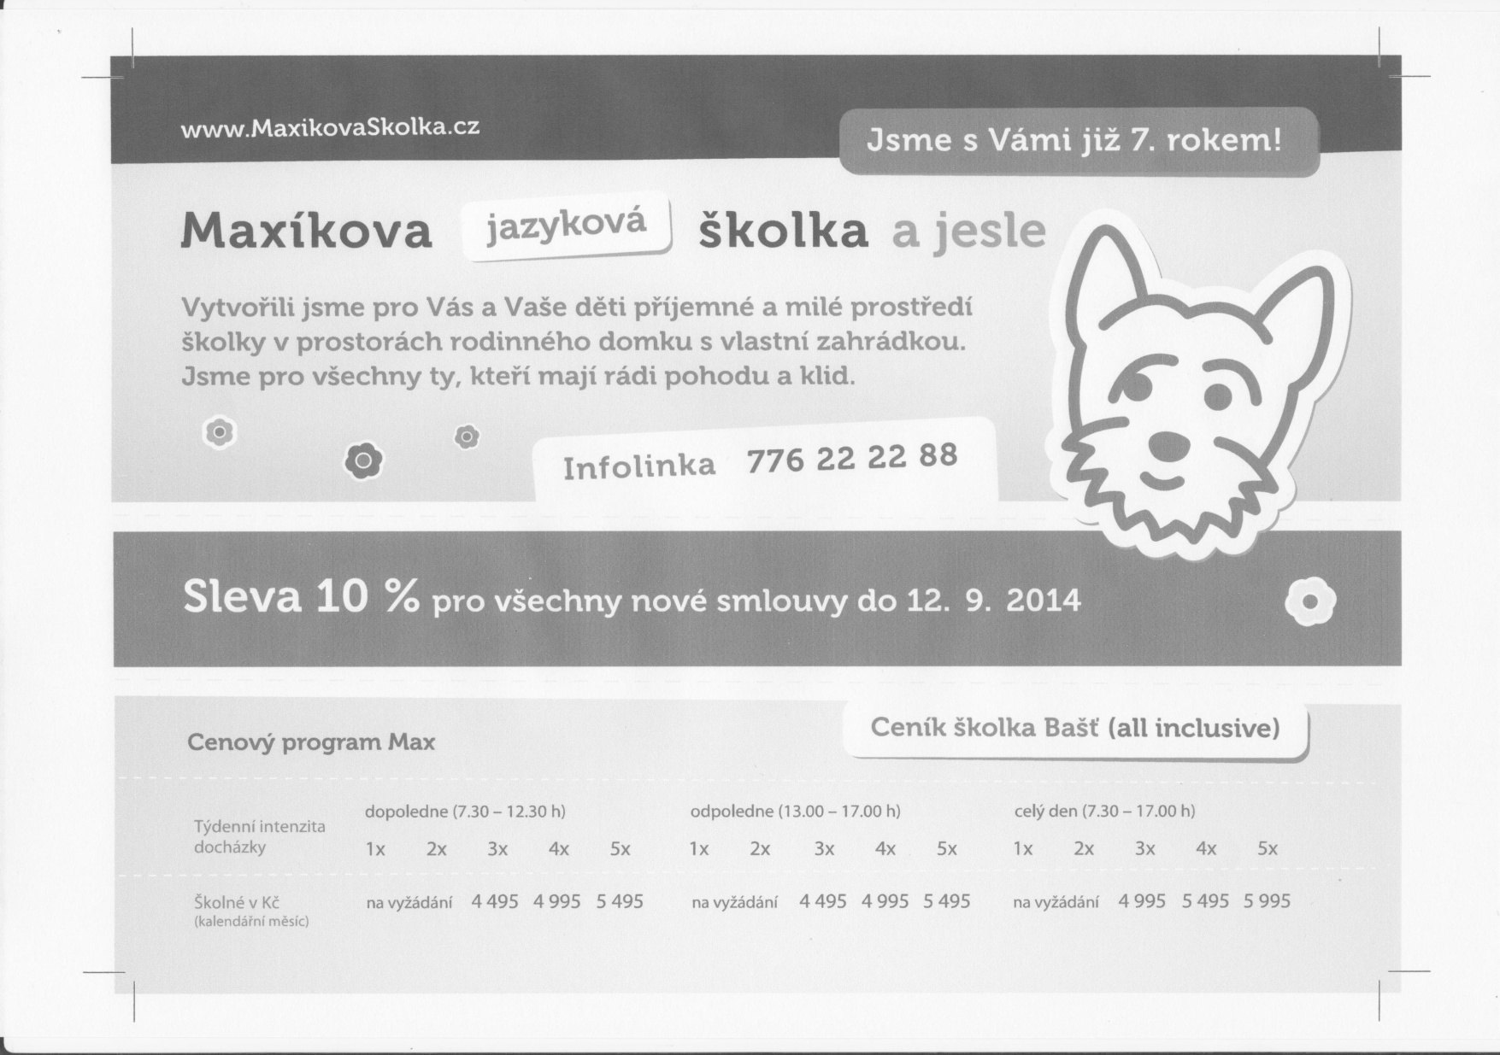

INZERCE